第二步：在eclipse菜单中选择Help》Install New Software，弹出安装插件的窗口，如图：

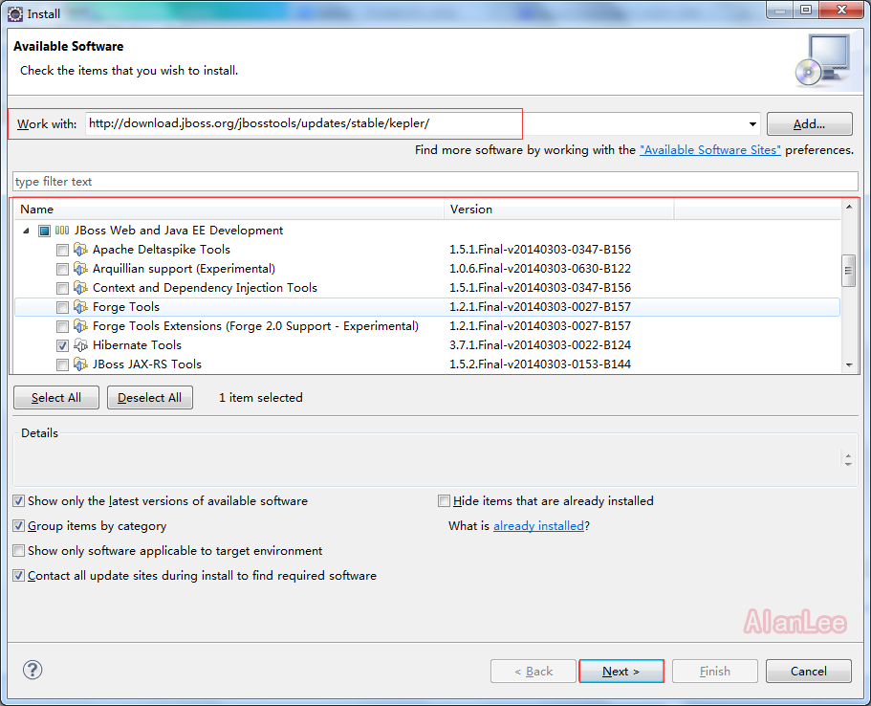

在Work with：后面输入http://download.jboss.org/jbosstools/updates/stable/kepler/，然后敲击回车键，这时下面的框框内就会搜索出很多这个地址下面可以加载的插件，然后我们只要选中Hibernate Tools就行了，这里我选中的是Jboos Web and Java EE Development下面的Hibernate Tools，然后点击Next按钮。大家有木有注意观察上面的地址，最后面的那个路径是/kepler/，小Alan就想啊，如果我笔记本上装的是Helios版本的eclipse，那么地址应该后面是不是应该改成/helios/，结果应该是不言而喻的。小Alan就随便打开了个浏览器测试了一下，如图：

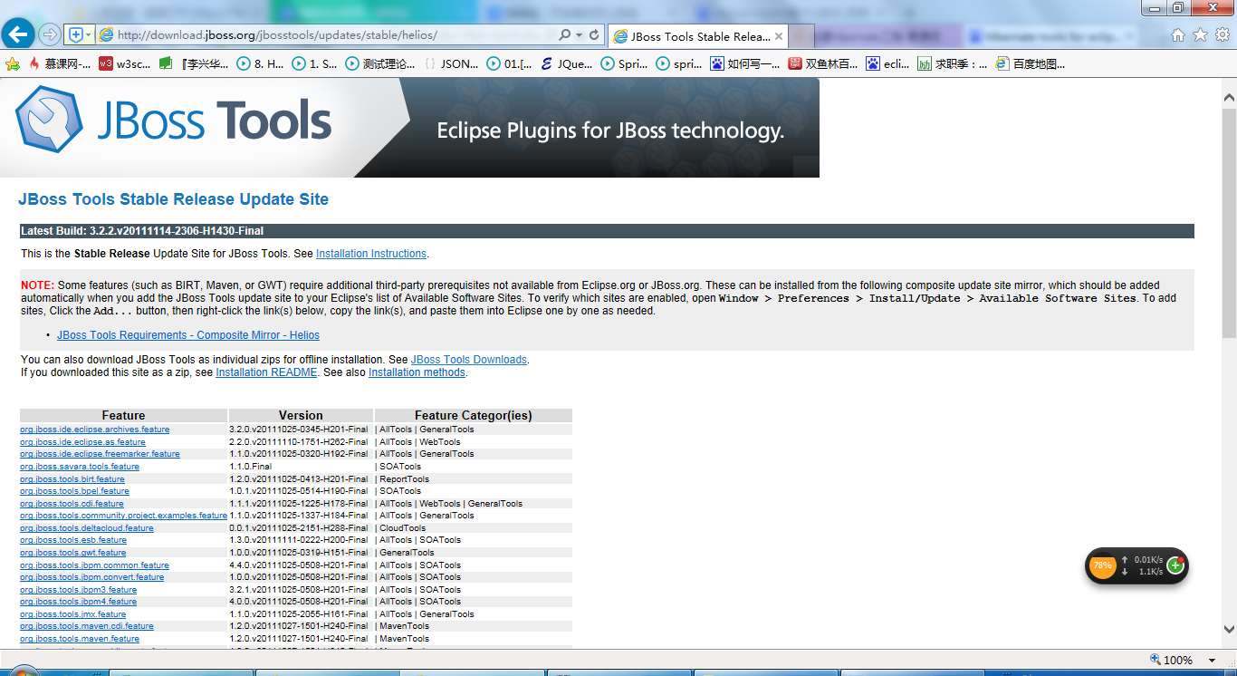

说明这个地址下面的却是有不少支持的插件的，那么如果在其他版本下面安装Hibernate Tools那就是同理的咯，只是地址有些不一样。

第三步：这就没必要截图了，就是Next、Next、Finish，或者中间还会夹个I......同意某某协议啥的，是个挨踢屌丝都会点的玩意。

第四步：当我们把Hibernate Tools插件安装好以后，怎么知道我到底安装好木有？很简单，随便创建一个java项目，在src路径上点击鼠标右键，选择New》Other...，弹出窗口，如图：

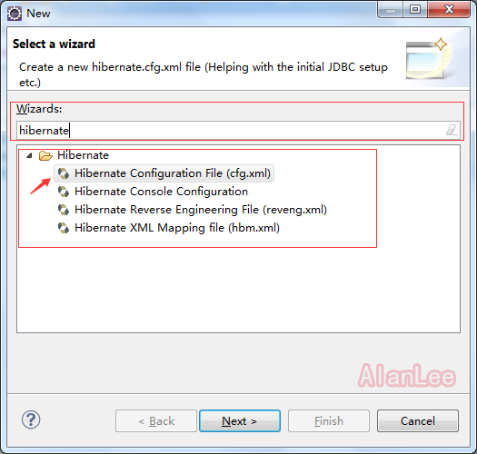

在Wizards：框中输入Hibernate，如果出现了Hibernate相关的东东那就说明插件安装成功了，然后我们选中Hibernate Configuration File，创建一个Hibernate配置文件试试，点击Next，给配置文件命名，我们一般用默认的名称就好，如图：

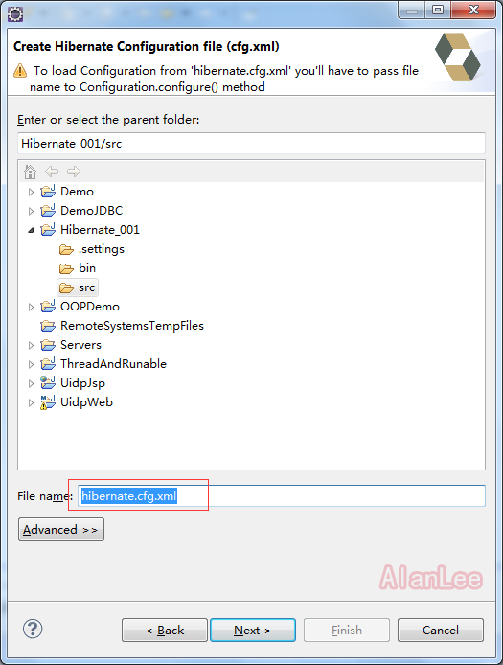

 继续点击Next按钮，弹出Hibernate详细配置窗口，这里我们不需要做任何操作，如图：

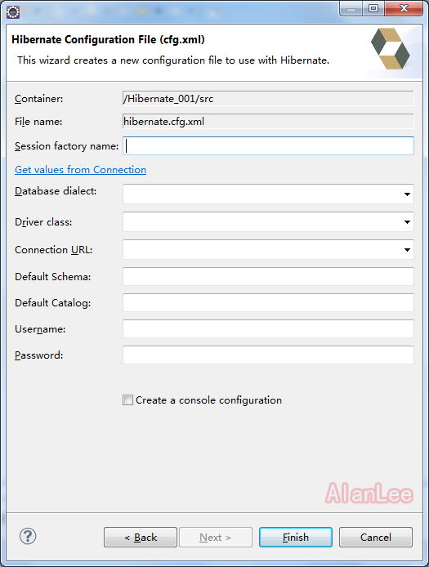

 点击Finish按钮，然后看src路径下面是否出现了我们想要的东西，如图：

